Hoy es lunes 9 de enero del 2017
El viernes tendremos examen sobre el imperfecto y el pretérito.
- Calentamiento →
  - How is the imperfect-tense formed in Spanish compared to English?
  - How is the imperfect tense formation of –ar verbs similar to the formation of –er and –ir verbs?
- Video → Ver La leyenda del Espantapájaros
  - https://www.youtube.com/watch?v=hZG_nNY4aJw
- Contesta→
  - ¿Dónde vive el espantapájaros?
  - ¿Cómo es el espantapájaros?
  - ¿Por qué esta triste el espantapájaros?
  - ¿con quién se hace amigo el espantapájaros?
  - ¿Por qué fue a la casa de su amo?
  - ¿Qué piensa su amo de su visita?
  - ¿Qué le paso al espantapájaros?
  - ¿Cómo se sienten los cuervos al fin?
- Completa→ El Espantapájaros página #2
Hoy es martes 10 de enero del 2017
El viernes tendremos examen sobre el imperfecto y el pretérito.
- Calentamiento→
- Leer→ La leyenda del espantapájaros (voluntarios)
- Completa→ Actividad #3 y #4 de la leyenda
- Contesta→ Basados en la historia, o Escribe un mínimo de 5 oraciones.
Hoy es miércoles 11 de enero del 2017
El viernes tendremos examen sobre el imperfecto y el pretérito.

- Calentamiento→
- Escribe→ Usando tu imaginación, modificaras uno o dos párrafos del La Leyenda del Espantapájaros dándole vida a nuevos personajes y cambiando la secuencia de eventos.
MODELO:
Conmocionados por la historia, los cuervos quisieron salvar al espantapájaros. Entonces ellos llamaron a superhombre. Superhombre estaba en una cita a ciegas y decidió no ayudar. Entonces los cuervos llamaron al chupacabras. El chupacabras estaba de luna de miel pero decidió ayudar. Pero era demasiado tarde y ya no podían hacer nada…..
- Comparte→ Comparte tu historia. Votaremos por la historia más chistosa y original. El ganador recibirá un regalito.
Hoy es jueves 12 de enero del 2017
El viernes tendremos examen sobre el imperfecto y el pretérito.

- Calentamiento→
- Repaso→ ¿Cuáles son las terminaciones para los verbos in el pretérito y en el imperfecto?
  - ¿Cuáles son los tres verbos irregulares en el imperfecto y los verbos irregulares en el pretérito?
- Juego→ El béisbol
  - Divide la clase en dos equipos.
  - 4 bases
  - Cada equipo contestara una pregunta y avanzara a la base.
  - Habrá oportunidad de mover una base más si el estudiante traduce la oración.
Hoy es viernes 13 de enero del 2017
Hoy tenemos examen sobre el imperfecto y el pretérito.
Hoy es martes 17 de enero del 2017
- Calentamiento→ La ropa que llevamos
- Vas a dibujar. → Ponle la ropa al maniquí.
- Dibuja a una mujer.
- La mujer lleva un vestido rojo y bufanda negra.
- Ella lleva un saco azul en la mano derecha.
- Ella lleva zapatos negros de tacón alto.
- Dibuja a un hombre.
- El hombre lleva un traje gris.
- El hombre lleva un pañuelo rojo en el bolsillo izquierdo del traje.
- El hombre lleva zapatos negros. También llega una gabardina en la mano derecho.

Hoy es miércoles 18 de enero del 2017
- Calentamiento→ Identifica

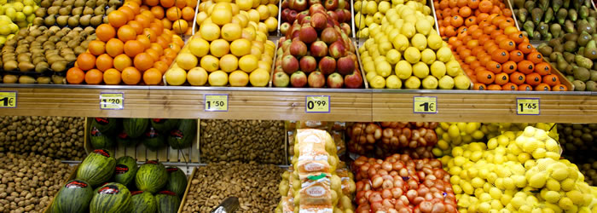
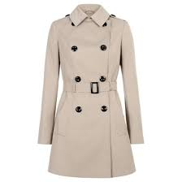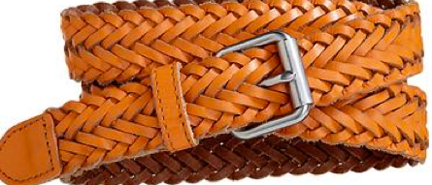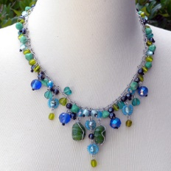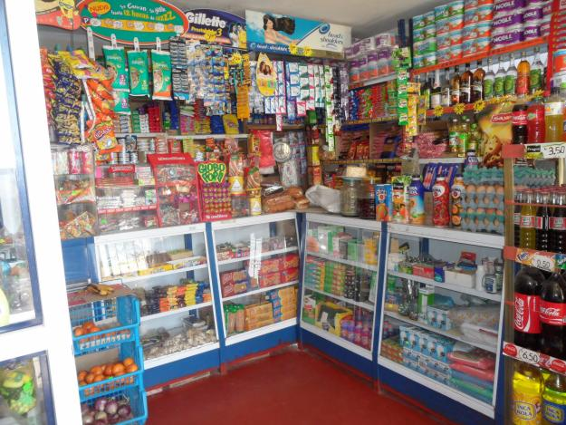
- Proyecto→ Un Desfile de Modas.
- Escribe→ Comenzaras a escribir tus líneas para el desfile. Mañana lo terminaras y el jueves presentarás tu trabajo a la clase.

Hoy es

- ¿Qué es? → Escribe la palabra de lo que debes usar para cubrir esa parte del cuerpo.
- Puedes ver la hora y lo usas en la muñeca de la mano. ____________
- Debes usarlos cuando usas zapatos. Cubren los pies. _____________
- Puede ser de manga larga o manga corta. La usas debajo del suéter o el saco cubre el pecho, la espalda y brazos.
- Es de piel y lo usas con tus pantalones. Lo usas alrededor de la cintura. __________
- Pueden ser de tacón alto o tacón bajo. Cubren los pies, los tobillos y la parte de abajo de las piernas.
_______________
- Lo usas sobre la camisa. __________
- Las camisas, los sacos y las chaquetas los tienen para cubrir el pecho. _____________
- La usas para proteger el cuello y el pecho cuando hace mucho frío. ____________
- Las mujeres y algunos hombres los usan para lucir las orejas.

Responde las siguientes preguntas en oraciones completas.
- ¿Qué se vende en una dulcería?
- ¿Qué se vende en una heladería?
- ¿Qué se vende en una camisería?
- ¿Qué se vende en una sombrerería?
- ¿Qué se vende en una perfumería?
- ¿Qué se vende en una frutería?
- ¿Qué se vende en una verdulería?
- ¿Qué se vende en una pastelería?
- ¿Qué se vende en una pescadería?
- ¿Qué se vende en una carnicería?
- ¿Qué se vende en una panadería?

Ms. Ramos went shopping every day. She bought bread at the bakery. She also bought fresh vegetables at the greengrocer’s shop. Sometimes Ms. Ramos did her shopping at HEB supermarket. She pushed the cart through the aisles. Today, she bought ham, a package of frozen peas, six cans of soda, a bottle of mineral water, a jar of mayonnaise, and a box of detergent. In the supermarket Ms. Ramos always paid in cash. The employee placed her purchases in plastic bags.
Recuerda, debes tener lo siguiente:
1. 18 oraciones
Adriana y Jazmin _________ hambre. Ellas comen una hamburguesa.
2. Las respuestas deben contener presente y pretérito.
tienen/tuvieron
3. Debes ilustrar la oración con un dibujo.

